Case 2 / Spørgsmål
Råd, svampe og skadedyr
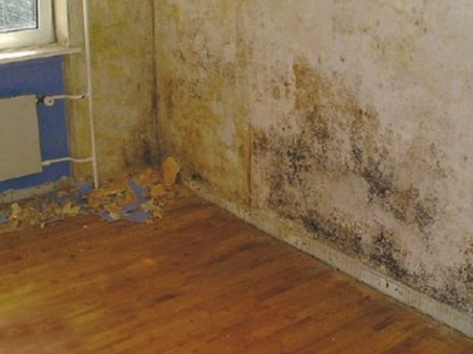
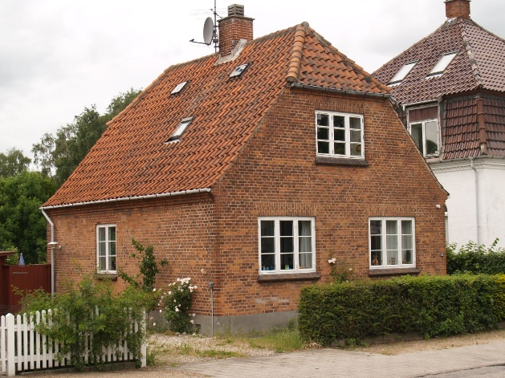

Foto: Jacob Vad Foto: Byg-erfa.dk
Spørgsmål 1
Hvad, tror du, er årsag til den mugne lugt, som familien Andersen opdager, da de begynder at fjerne tapetet?
Spørgsmål 2
Hvad tror du, den mørke substans på vægge er? Begrund dit svar.
Spørgsmål 3
Hvad vil du gøre for med sikkerhed at fastslå, hvad det er, familie Andersen har fundet bag forsatsvæggen?
Spørgsmål 4
Hvad kan være årsag til, at skaden i det hele taget er opstået?
Spørgsmål 5
Hvad vil du som tømrer anbefale, der skal gøres for at udbedre skaden, inden genopbygning af væggen påbegyndes?
Spørgsmål 6
Hvordan bør en ny vægkonstruktion efter din mening opbygges, så familie Andersen ikke igen får lignende problemer, opbygningen dokumenteres med håndskitser
Spørgsmål 7
Den eksisterende væg skal afrenses med et svampemiddel, hvilke værnemidler skal anvendes ved påføring af svampemidlet og er der forskel på valg af værnemidler realteret til påføringsmetode udarbejd en kemisk APV.

